嘉義縣後塘國民小學
111學年度雙語國家政策－口說英語展能樂學計畫
國民中小學英語日活動成果報告表
活動名稱 | 英語日結合聖誕節 |  | 辦理日期 | 111年12月23日
辦理地點 | 多功能教室 |  | 參加人數 | 92
活動內容介紹及特色說明 | - 結合西方節慶聖誕節全校孩童在歡樂氣氛分中融入英語學習。  - 有唱歌、有舞蹈、有唸歌，社區家長也一起參與
檢討或建議事項 | 無
照片說明
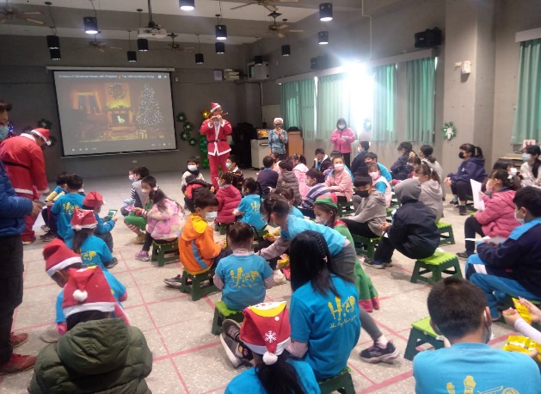 |  | 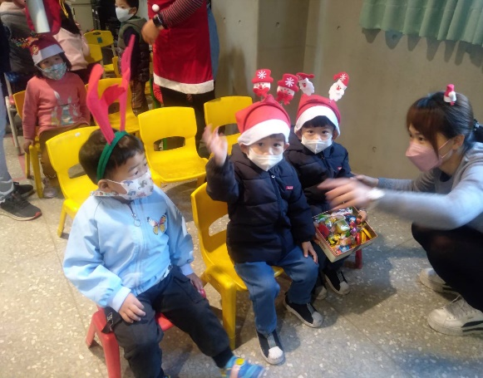
校長和會長開場帶動氣氛 |  | 老師帶領幼兒園小朋友融入英語情境
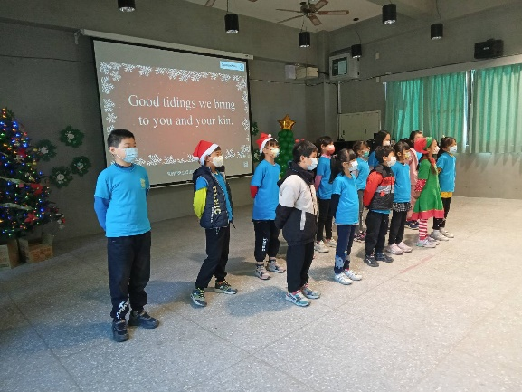 |  | 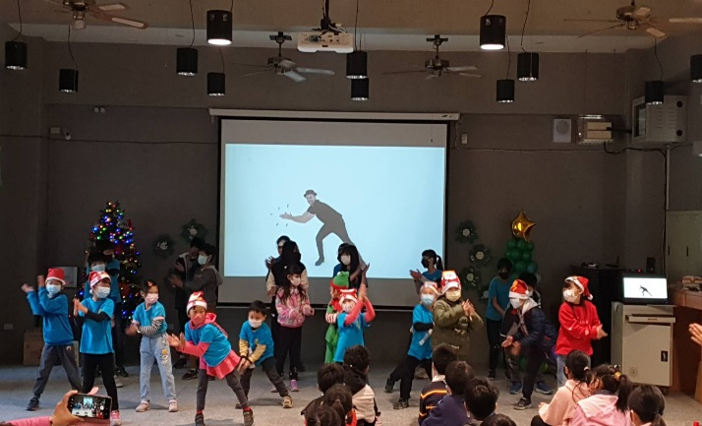
三年級小朋友帶來聖誕英語歌曲 |  | 1-2年級小朋友活潑生動邊唱邊跳

